Приложение 1к Приказу № 40- Ө

УТВЕРЖДАЮ
Председатель Республиканского Государственного
учреждения «Государственная комиссия по
сортоиспытанию сельскохозяйственных культур»
____________ Т. Ажгалиев «03» августа 2018 г.

МЕТОДИКА ПРОВЕДЕНИЯ ИСПЫТАНИЙ
НА ОТЛИЧИМОСТЬ, ОДНОРОДНОСТЬ И СТАБИЛЬНОСТЬ
ЧЕСНОК (Allium sativum L.)*

I. Общие рекомендации
1. Данная методика применима ко всем вегетативно размножаемым сортам Allium sativum L. Одновременно следует руководствоваться Приказом Министра сельского хозяйства Республики Казахстан от 2 июля 2015 года № 4-2/602. «Об утверждении Правил проведения сортоиспытания сельскохозяйственных растений».

II. Требование к посадочному материалу
1. На весь цикл испытания необходим исходный образец - 50 луковиц.
2. Луковичный материал должен отвечать минимальным требованиям по всхожести, влажности и сортовой чистоте. Растительный материал должен быть в хорошем санитарном состоянии и свободным от вирусов, в частности, от вируса желтой полосчатости порея и вируса желтой карликовости лука репчатого.
3. Луковичный материал не должен быть обработан ядохимикатами, если на то нет разрешения или требования Госкомиссии. Если луковицы были обработаны, то необходимо дать подробное описание обработки.
4. Заявитель, высылающий луковицы из другой страны, должен полностью соблюдать все таможенные правила.

III. Проведение испытаний
1. Полевые опыты проводятся в одном месте, в условиях, обеспечивающих нормальное развитие культуры, в течение двух вегетационных периодов. При необходимости испытание продолжают на третий год. Если в этом месте не могут быть определены какие-либо важные признаки сорта, он может быть испытан в дополнительном месте.
2. Размер делянок должен быть таким, чтобы при отборе растений или их частей для измерений не наносилось ущерба наблюдениям, которые продолжаются до конца вегетационного периода. Как минимум каждое испытание должно включать в общем 100 растений, по 50 растений в каждой повторности.
3. Отдельные делянки без повторений для наблюдений и измерений могут быть использованы лишь в том случае, если они находятся в сходных климатических условиях.
4. Оцениваемый и похожий на него сорта коллекции (по признакам, указанным в анкете) размещают на смежных делянках. В опыте размещают и делянки эталонных сортов.
5. Из-за влияния условий хранения луковиц на степень выраженности признаков сравнение сортов необходимо проводить только на материале, который был размножен и хранился при одной и той же температуре и влажности (например, от 15 ^{о}С до 18 ^{о}С).
6. Для специальных целей могут быть назначены дополнительные испытания.

IV. Методы и наблюдения
1. Все наблюдения, предусматривающие измерения или подсчеты, должны быть выполнены на 30 растениях или частях, взятых от каждого из 30-ти растений.
2. Для оценки однородности принимают популяционный стандарт 1% при вероятности 95%. Это означает, что из 100 растений максимальное число нетипичных растений – 3.
3. Все наблюдения на листе и стрелке проводят до полегания листьев.
4. Все наблюдения на луковице проводят на луковицах урожая, собранного в испытании.

V. Группирование сортов
Испытываемые сорта и сорта реферативной коллекции должны быть разбиты на группы для облегчения оценки на отличимость. Для группировки используют такие признаки, которые, исходя из практического опыта, не варьируют или варьируют незначительно в пределах сорта и их варьирование в пределах коллекции распределено равномерно.
Рекомендуется использовать следующие признаки:
1) ложный стебель: цветковая стрелка (признак 10);
2) зубок: окраска кожистых чешуй (признак 29);
3) время уборочной зрелости (полегание 80% растений) (признак 33);
4) окончание покоя зубков в луковице (признак 34).

VI. Признаки и обозначения
Признаки, используемые для оценки отличимости, однородности и стабильности, и степени их выраженности приведены в таблице VII. Отметка (*) указывает на то, что данный признак следует отмечать каждый вегетационный период для оценки всех сортов и всегда включать в описание сорта, за исключением случаев, когда степень выраженности предыдущего признака указывает на его отсутствие или когда условия окружающей среды делают это невозможным. Отметка (+) означает, что описание признака сопровождается в методике дополнительными объяснениями и (или) иллюстрациями.
Значениям выраженности признака даны индексы (1 - 9) для электронной обработки результатов.

VII. Таблица признаков
№ | Признак | Степень выраженности | Индекс
1. (*) | Листья: плотность расположения | рыхлые  средней плотности  плотные | 3  5  7
2. (*) (+) | Листья: положение | вертикальные  от вертикальных до полувертикальных  полувертикальные | 1  2  3
3. (*) | Лист: зеленая окраска | светлая  средняя  темная | 3  5  7
4. | Лист: восковой налет | отсутствует или очень слабый  слабый  средний  сильный  очень сильный | 1  3  5  7  9
5. (*) | Лист: длина (самый длинный лист) | короткий  средней длины  длинный | 3  5  7
6. (*) | Лист: ширина (самый длинный лист) | узкий  средней ширины  широкий | 3  5  7
7. (*) | Лист: форма поперечного сечения | сильновогнутый  слабовогнутый  плоский | 1  2  3
8. (*) | Ложный стебель: интенсивность антоциановой окраски основания | отсутствует или очень слабая  слабая  средняя  сильная  очень сильная | 1  3  5  7  9
9. (*) | Ложный стебель: ширина основания | узкое  средней ширины  широкое | 3  5  7
10. (*) | Ложный стебель: стрелка | отсутствует  имеется | 1  9
11. (*) (+) | Стрелка: изгиб | отсутствует  имеется | 1  9
12. (*) (+) | Стрелка: длина | короткая  средней длины  длинная | 3  5  7
13. (*) (+) | Стрелка: воздушные луковички | отсутствуют  имеются | 1  9
14. (*) | Луковица: размер | мелкая  средняя  крупная | 3  5  7
15. (*) (+) | Луковица: форма продольного сечения | плоская  округло-плоская  округлая | 1  2  3
16. | Луковица: форма поперечного сечения | эллиптическая  округлая | 1  2
17. (+) | Луковица: расположение зубков относительно шейки луковицы | ниже шейки  на одном уровне  выше шейки | 1  2  3
18. (*) | Луковица: форма донца | вогнутая  плоская  выпуклая | 1  2  3
19. (*) (+) | Луковица: форма основания | вогнутая  плоская  округлая | 1  2  3
20. | Луковица: плотность расположения зубков | рыхлое  средней плотности  плотное | 3  5  7
21. (*) | Луковица: основная окраска сухих чешуй | белые  желтовато-белые  красновато-белые  сиреневато-фиолетовые | 1  2  3  4
22. (*) | Луковица: антоциановые штрихи на сухих чешуях | отсутствуют  имеются | 1  9
23. | Луковица: сцепление кожистых чешуй с сухими | слабое  среднее  сильное | 3  5  7
24. | Луковица: толщина сухих чешуй | тонкие, легко рвущиеся  средней толщины  толстые, прочные | 3  5  7
25. (*) | Луковица: количество зубков | мало  среднее количество  много | 3  5  7
26. (*) (+) | Луковица: расположение зубков | лучевые  не лучевые | 1  2
27. (*) (+) | Луковица: внешние зубки | отсутствуют  имеются | 1  9
28. (*) | Зубок: размер | мелкий  средний  крупный | 3  5  7
29. (*) | Зубок: окраска кожистых чешуй | белые  кремовые  розовые  фиолетовые  коричневые | 1  2  3  4  5
30. (*) | Зубок: интенсивность окраски кожистых чешуй | слабая  средняя  сильная | 3  5  7
31. (*) | Зубок: антоциановые штрихи на кожистых чешуях | отсутствуют  имеются | 1  9
32. (*) | Зубок: окраска мякоти | белая  желтоватая или кремовая | 1  2
33. (*) | Время уборочной зрелости | очень раннее  раннее  среднее  позднее  очень позднее | 1  3  5  7  9
34. (*) (+) | Окончание покоя зубков в луковице | очень раннее  раннее  среднее  позднее  очень позднее | 1  3  5  7  9

VIII. Объяснения и методы проведения учетов
К 2. Листья: положение
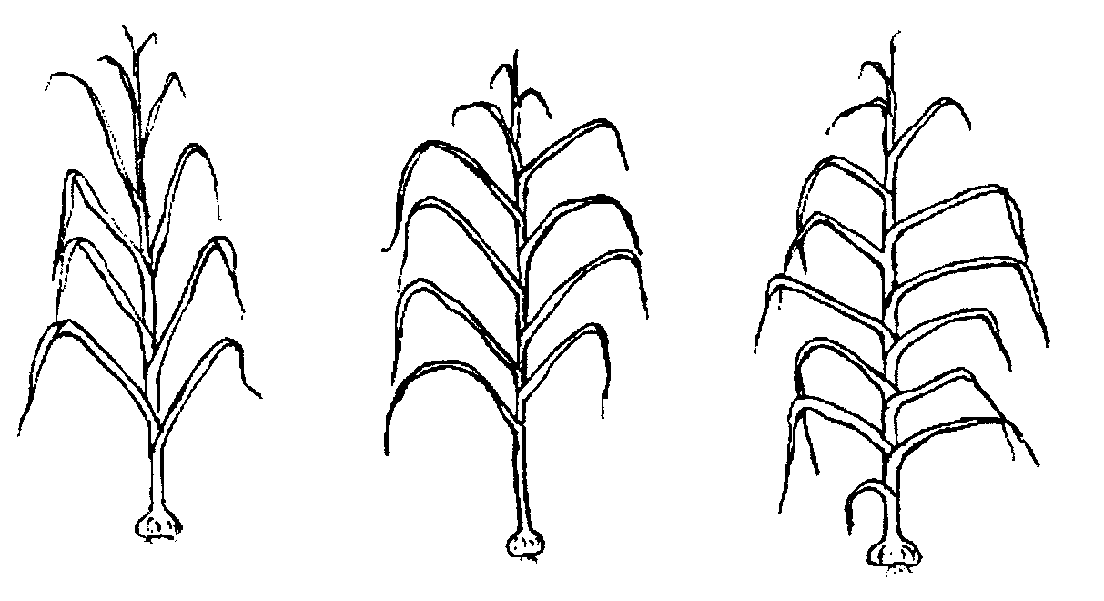
1 2 3
вертикальные от вертикальных до полувертикальные
полувертикальных
угол <30 ° 30 °< угол < 50 ° угол > 50 °

К 11. Стрелка: изгиб
1 9
отсутствует имеется

К 12 и 13. Стрелка: длина и воздушные луковички
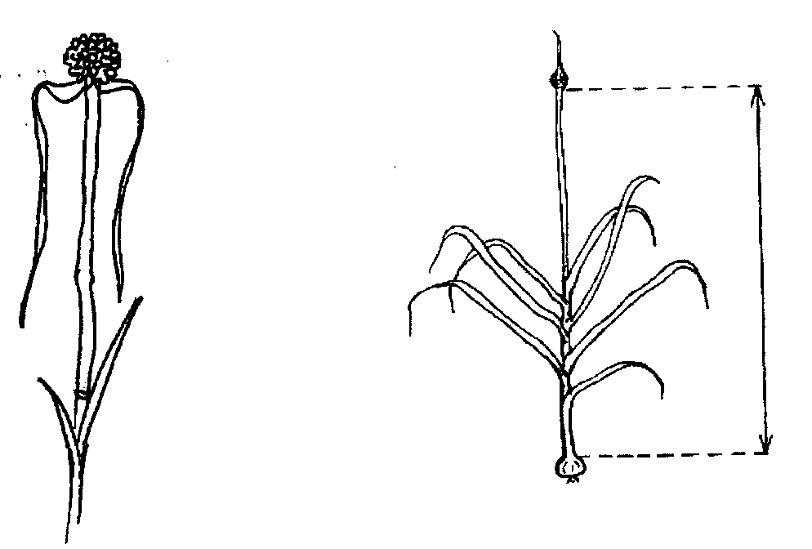
1 9
отсутствуют имеются

К 15. Луковица: форма продольного сечения
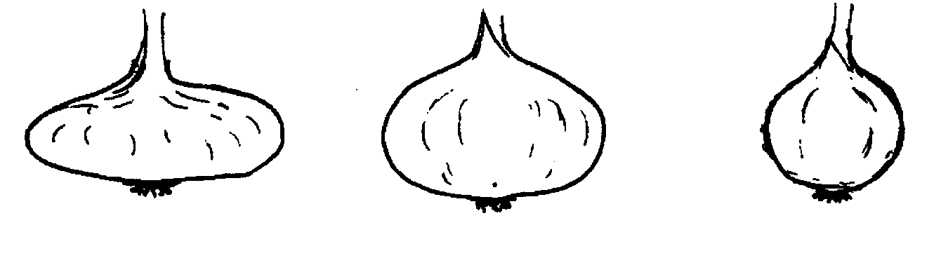
1 2 3
плоская округло-плоская округлая

К 17. Луковица: расположение зубков относительно шейки луковицы
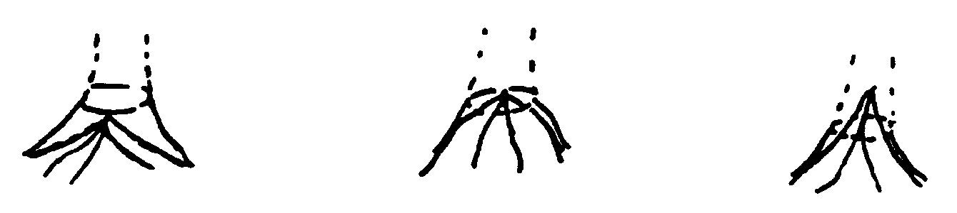
1 2 3
ниже шейки на одном уровне выше шейки

К 19. Луковица: форма основания
1 2 3
вогнутая плоская округлая

К 26. Луковица: расположение зубков
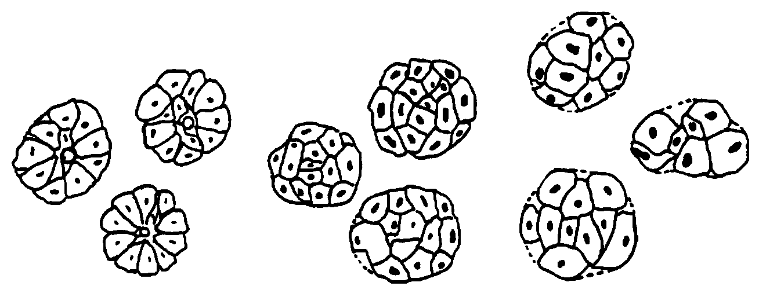
1 2
лучевые не лучевые

К 27. Луковица: внешние зубки
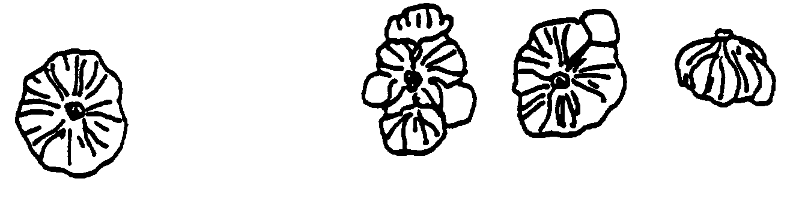
1 9
отсутствуют имеются

К 34. Окончание покоя зубков в луковице
После сбора урожая луковицы хранят в помещении с оптимальной температурой (15-18 ^{о}С) и влажностью (без разделения на зубки). Окончание покоя оценивают при наблюдении по проценту проросших луковиц.

РГУ «Государственная комиссия
по сортоиспытанию
сельскохозяйственных культур»
МСХ РК

АНКЕТА CОРТА

Культура __________________________________________
(русское название) (латинское название)
Заявитель __________________________________________________________________
__________________________________________________________________
Предлагаемое название селекционного достижения __________________________________________________________________
Селекционный номер _________________________________________________
Разновидность _________________________________________________________
Характеристика по происхождению __________________________________________________________________
__________________________________________________________________
Метод селекции с указанием исходных (родительских) форм __________________________________________________________________
Образ жизни _____________________________________________________
Цикл развития ____________________________________________________
Особые условия для испытания сорта ___________________________________
Признаки сорта (цифры в скобках соответствуют номеру признака
UPOV в таблице признаков). Отметьте в квадратных скобках степень выраженности признака.

№ | Признак | Степень выраженности | Индекс
 | С 1 по 34 признаки

Название похожего сорта____________________________
Название похожего (их) сорта (ов) | №  признака | Признак | Степень выраженности признака
 |  |  | похожий сорт | сорт-кандидат

Дополнительная информация ____________________________________________

Дата «____» ________________ 20____г.
Подпись ___________________________
МП

* Использован документ УПОВ TG/162/4 "GUIDELINES FOR THE CONDUCT ОF TESTS FOR DISTINCTNESS, HOMOGENEITY AND STABILITY". Оригинал на английском языке от 04.04.2001.

